Камчатка и Курильские острова

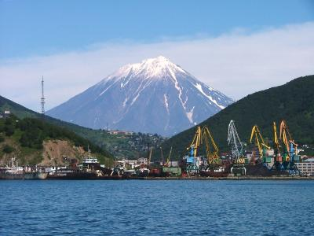
  Стоимость круиза: | от 665 500 руб
  Продолжительность: | 11 дней / 10 ночей
  Судно: | ПРОФЕССОР ХРОМОВ
  Даты заезда:
  Параметры круиза: | Русская группа  Русский сопровождающий

Цена круиза на 1 человека

Стандарт трехместный, 3 чел | 665 500 руб
Стандарт двухместный, 2 чел | 745 360 руб
Стандарт двухместный (подселение) | 745 360 руб
Каюта Супериор, 2 чел | 945 010 руб
Каюта Супериор Плюс, 2 чел | 1 084 765 руб
Мини-люкс, 3 чел | 1 484 065 руб
Мини-люкс, 2 чел | 1 484 065 руб
Люкс, 3 чел | 1 796 850 руб
Люкс, 3 чел | 1 796 850 руб

Особенности круиза

Во время круиза Вы проникнитесь духом настоящей морской экспедиции, высадитесь на восьми Курильских островах, увидите бухту Кратерную и вулкан Креницына, подниметесь на несколько вулканов, заплывете в две затопленные кальдеры, увидите птичьи базары и лежбища сивучей, погреетесь в термальных источниках на острове Итуруп, сфотографируете уникальный мыс, собранный из шестиугольных столбов базальта, побываете на Краю Света и погуляете по городу-призраку, а также повстречаете многочисленных китов и косаток.

Программа круиза

День 1 Отправление: 14:00. Страна: Россия
Петропавловск-Камчатский / бухта Русская

Встреча в порту Петропавловска-Камчатского и размещение в каютах на борту экспедиционного судна "Профессор Хромов". Выход из порта в 14:00 по местному времени.
Мы выходим из Авачинской бухты, крупнейшей в мире природной гавани, на просторы Тихого океана. Справа по ходу останутся величественные вулканы Авачинский, Корякский, Козельский и Вилючинский.
Во второй половине дня наш корабль сделает остановку в живописной бухте Русская, практически параллельные берега которой поросли густым таежным лесом. В период нереста лосося здесь нередко можно увидеть бурых медведей. Во время морской прогулки на зодиаках мы подплывем к лежбищу сивучей и увидим кладбище брошенных кораблей. После экскурсии мы вернемся на борт к ужину, а наш корабль возьмет курс на Курильские острова.
День 2 Страна: Россия
остров Атласова / остров Анциферова

Сегодня утром мы прибываем на остров Атласова. Здесь нас ждет восхождение на вулкан Алаид (2300 м) - самый высокий вулкан Курильских островов. Впрочем, на саму вершину мы забираться не будем - ограничимся прогулкой по боковым кратерам. Первый из них называется Олимпийский прорыв, потому что он образовался во время проведения Олимпийских игр в Мюнхене в 1972 году. А второй кратер носит более прозаическое имя Такетоми.
Ближе к вечеру наш корабль пристанет к крошечному острову Анциферова, представляющему собой вершину потухшего вулкана диаметром около 3 км. Зато здесь находится одно из самых крупных лежбищ тюленей - сивучей на Курильских островах.
День 3 Страна: Россия
остров Парамушир

Если мысленно провести черту между островами Атласова и Анциферова, то почти параллельно ей расположен остров Парамушир, растянувшийся почти на 100 км. Вчера мы уже видели его с борта корабля, а сегодня мы высадимся на берег в бухте Крашенинникова. Отсюда открывается вид на сразу несколько вулканов. Самым красивым из них является вулкан Фусса - он выше вулкана Креницына на 400 метров и имеет правильную коническую форму. Вообще пребывание на Парамушире создает стойкое ощущение нахождения внутри японской гравюры. Мы обязательно совершим прогулку на зодиаках вдоль побережья и постараемся приблизиться к гигантским птичьим базарам. Возможно, мы даже увидим с лодки касаток и других величественных китов.
День 4 Страна: Россия
остров Онекотан

Вулкан Креницына на острове Онекотан - визитная карточка Курильского архипелага. Он невероятно красив, и сегодня Вы сами сможете в этом убедиться. Огромная кальдера вулкана Креницына (ее диаметр составляет 17 км) заполнена водой, а посреди образовавшегося озера возвышается новый вулкан идеальной конической формы. Чтобы увидеть всю эту красоту собственными глазами, нам придется пройти 15 км в обе стороны с перепадом высот около 600 м. Поверьте - это стоит затраченных усилий!
День 5 Страна: Россия
остров Янкича

Сегодня мы прибываем на остров Янкича - один из самых красивых на севере Курильской гряды. Его центральную часть занимает кальдера потухшего вулкана, которая после обрушения южной стенки была затоплена и превратилась в симпатичкую бухту. Она так и называется - Кратерная. В центре бухты возвышаются два миниатюрных островка, а изумрудные берега изобилуют термальными источниками. Во время морской прогулки на зодиаках мы увидим шумный птичий базар, среди обитателей которого выделяются такие редкие виды морских птиц, как краснозобый конёк, большой улит, зимняк, конюга и сапсан.
День 6 Страна: Россия
остров Симушир

Сегодня наш корабль бросит якорь у острова Симушир, исследованию которого мы посвятим целых два дня.А начнем мы с его северо-восточной оконечности, где находится бухта Броутона. Изначально это была обычная заполненная водой вулканическая кальдера, но в советское время вход в нее расширили с помощью взрывчатки, чтобы туда смогли заходить большие военные корабли. Там бухта Броутона стала местом базирования военно-морского флота, отлично защищенным от суровых океанических ветров. На берегах бухты был построен военный поселок, который сейчас превратился в город-призрак. Во время экскурсии на зодиаках мы исследуем берега бухты и погуляем по пустынным улицам поселка. При желании прямо здесь можно будет организовать рыбалку.
День 7 Страна: Россия
остров Симушир / остров Чирпой

Сегодня нас ждет восхождение к вулкану Заварицкого. Прогулка к вулкану требует усилий, но они будут вознаграждены открывающейся с вершины фантастической панорамой затопленной кальдеры, превратившейся в озеро. При хорошей погоде отсюда можно рассмотреть всю среднюю часть Курильской гряды.
Во второй половине дня мы остановимся у небольшого острова Чирпой. Несмотря на скромные размеры, здесь имеется сразу два вулкана, а во время прогулки на зодиаках вдоль береговой линии можно увидеть лежбища сивучей и шумные морские базары.
День 8 Страна: Россия
остров Итуруп

Остров Итуруп - крупнейший на Курильском архипелаге. По площади он в 150 раз больше острова Чирпой, который мы смотрели вчера. Целью нашего сегодняшнего визита являются Белые скалы и термальные источники. Знаменитые Белые скалы Итурупа представляют собой 30 км обрывистого берега, сложенного из вулканической пемзы. Ежегодные штормовые ветра и дожди способствуют высокой скорости эрозии и без того мягкой пемзы, порождая постоянно меняющиеся причудливые формы. Белый цвет скал особенно эффектно смотрится на фоне пляжей из темно-серого песка. Во второй половине дня мы отправимся к вулкану Баранского, у подножия которого находится фумарольное поле с термальными источниками. Собственно фумаролы - это трещины в земле, через которые выходят на поверхность пар и вулканические газы. Потоки горячей воды заполняют многочисленные природные ванны и ванночки, часть которых уже облагорожена человеком. Чем ближе к источнику - тем горячее вода. В самых верхних ванночках вода представляет собой крутой кипяток, где можно сварить яйца на завтрак.
День 9 Страна: Россия
остров Кунашир

Ближайшие два дня мы быдем знакомиться с островом Кунашир. Мы уже дважды любовались кальдерами с вершины вулканического хребта и дважды заплывали в них на зодиаках. А сегодня мы спустимся пешком в прямо в центр кальдеры, чтобы полюбоваться на озера Горячее и Кипящее. На самом деле кипят и булькают вулканическими газами здесь только грязевые котлы фумарольного поля, примыкающего к озеру Кипящее. Естественно, купаться в озерах запрещено. Тем более, что содержащаяся в вулканических газах сера соединяется в воде с солями тяжелых металлов и мышьяком, создавая поистине адскую смесь.
День 10 Страна: Россия
остров Кунашир

Вулканами на Курильских островах никого не удивишь. Поэтому сегодня нас ждет уникальное чудо природы - мыс Столбчатый. Он образовался несколько миллионов лет из базальтовой лавы, застывшей в виде необычных шестиугольных каменных стержней. Природные столбы настолько тесно прилегают друг к другу, что кажутся результатом работы доисторических каменщиков. В зависимости от ракурса и силы воображения они напоминают то орган в католическом соборе, то вымощенную брусчаткой средневековую улочку. Прогулка к мысу Столбчатый даст нам возможность поставить яркую точку в знакомстве с Курильским архипелагом.
День 11 Страна: Россия
Южно-Сахалинск

Утром мы прибываем в порт Корсаков, откуда для Вас будет организован трансфер в Южно-Сахалинск. До новых встреч!

Описание круиза

Маршрут: Петропавловск-Камчатский - остров Атласова - остров Парамушир - остров Онекотан - остров Янкича - остров Симушир - остров Итуруп - остров Кунашир - Южно-Сахалинск
Данное описание является общим планом экспедиции. Маршрут может меняться под влиянием внешних факторов.

В стоимость круиза входит

- Групповой трансфер из аэропорта либо оговоренной с организаторами гостиницы города до места посадки на судно в месте старта круиза и групповой трансфер в аэропорт, либо оговоренную с организаторами гостиницу в городе окончания круиза
- Проживание в каюте выбранной категории на судне в течении тура
- Трехразовое питание на борту, доступ к чайной станции и снекам 24\7
- Все высадки и экскурсии по программе
- Оформление пограничных пропусков по маршруту, стоимость всех входных плат в заповедники и объекты показа
- Участие в мероприятиях на судне – показы фильмов, лекции
- Экспедиционная куртка
- Портовые сборы

Дополнительно оплачивается

- Авиабилет до места начала круиза и обратно
- Наземное обслуживание до и после начала круиза (отели, экскурсии)
- Связь на борту (спутниковый телефон, интернет)
- Услуги бара (алкогольные и прохладительные напитки, снеки)
- Прачечная
- Сувениры
- Чаевые команде (по желанию)
- Обязательная медицинская страховка с покрытием экстренной эвакуации

ПРОФЕССОР ХРОМОВ  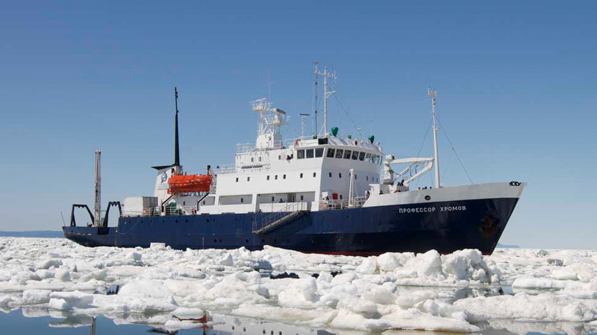 | Экспедиционный корабль «Профессор Хромов» специально оборудован для навигации в локациях, где прохождение судов большего размера невозможно. Ледовый класс судна позволяет совершать круизы в полярных регионах. На судне есть бар, ресторан, уютный лаундж, библиотека с большой коллекцией тематической литературы, лекционный зал, сауна. Просторный капитанский мостик всегда открыт для пассажиров. Наблюдать за дикой природой и морскими животными также можно с открытых палуб.  Технические характеристики:  Год постройки: 1984  Длина: 71,6 метров  Ширина: 12,8 метров  Скорость: 12 узлов  Пассажиров / кают: 50 / 28  Водоизмещение: 2140 тонн  Год реновации: 2019  Флаг судна: РФ
Люкс  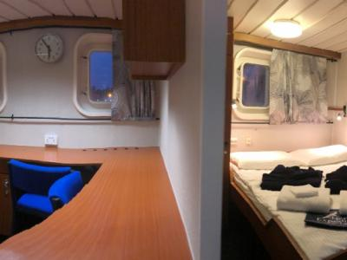 | Площадь: 27 м²  Прихожая, спальня с двуспальной кроватью, гостиная с односпальной кроватью, диваном, телевизором и холодильником, письменный стол, шкаф, тумбочки, окна на нос судна и боковые стороны. В ванной комнате — душ, туалет, умывальник.
Мини-люкс  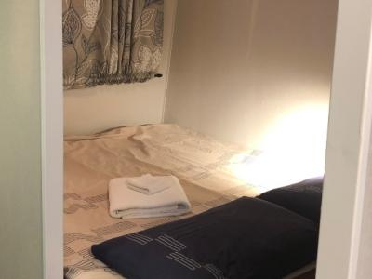 | Площадь: 18 м²  Спальня с двуспальной кроватью, гостиная с односпальной кроватью, окна, телевизор, письменный стол, шкаф, тумбочки. В ванной комнате — душ, туалет, умывальник.
Каюта Супериор Плюс  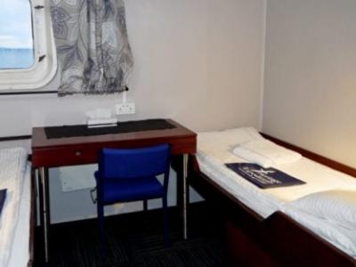 | Площадь: 12 м²  Два нижних спальных места, окно, письменный стол, шкаф, тумбочки. В ванной комнате — душ, туалет, умывальник.
Каюта Супериор  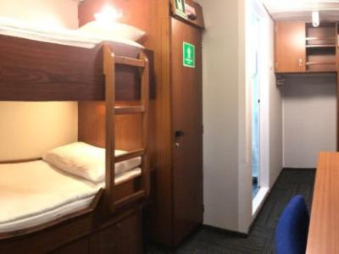 | Площадь: 12 м²  Два спальных места (верхнее и нижнее), диван, окно, письменный стол, шкаф, тумбочки. В ванной комнате — душ, туалет, умывальник.
Трехместная / двухместная каюта  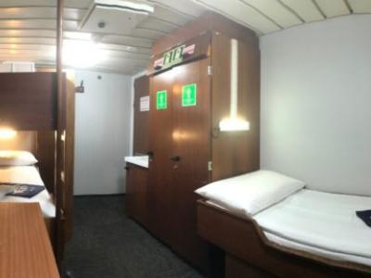 | Площадь: 12 м²  Два нижних и одно верхнее спальные места. Письменный стол, шкаф, тумбочки, иллюминатор, умывальник (туалет и душ общий на две каюты).

